Skřítkové zedníci
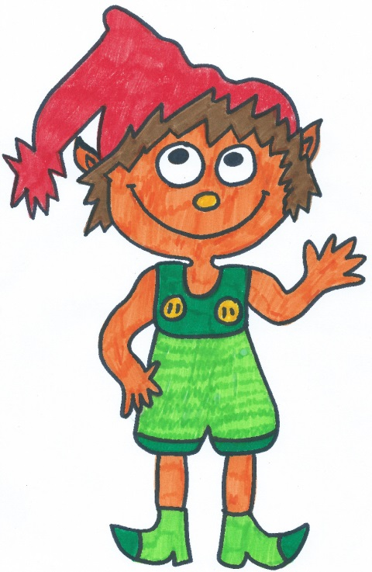
Skřítkové tesaři vylezte z mechu,
skřítkové tesaři vylezte z mechu.
Chopte se náčiní, postavte střechu,
chopte se náčiní, postavte střechu.
Skřítkové ze skal a skřítkové z lesa,
skřítkové ze skal a skřítkové z lesa.
Pila ať pracuje, sekera tesá,
pila ať pracuje, sekera tesá.
Skřítkové zedníci zanechte spánku,
skřítkové zedníci zanechte spánku.
Vezměte kladívko, lžíci a fanku,
vezměte kladívko, lžíci a fanku.
Písek se červená, vápno se bělá,
písek se červená, vápno se bělá.
Brána je zřícená, ať stojí celá,
brána je zřícená, ať stojí celá.

